第二章 高斯不等式和分级敏感度

2.1 简介

随着担保债务凭证市场的发展，建立一个更有熟知度的价格和风险管理的模型十分有必要。高斯copula函数模型虽然有明显的缺陷并且被技术资料（例如Hull和White的文献）和主流的出版物批评，但是它仍然是一个基础的初始模型。 在这一章中，我们将注意力集中在高斯copula函数中高斯不等式在分析分级损失敏感度对相关参数的适用性。这其中的一些方法同样适用于其他模型。详细的证明和适用于非高斯copulas模型的更有普遍性的结果在我们更长的论文中。

我们讨论在r维空间中高斯随机变量X=(X1……Xn)其中Xj均值为0方差为1，并研究股票分级损失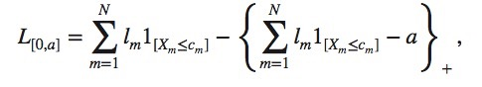

其中l，……，l > 0 ，a >0,并且c1，……，cn 属于R，都是参数，我们的结论建立了一个关于敏感度L[0,a]和相关性rjk=[Xj,Xk]和参数cj,ck的恒等式。由此我们可以证明一下不等式：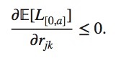

（2.1）

将这个恒等式应用于包含N个行为符合高斯变量Xj参与者的担保债务凭证模型中，显示随着参与者之间的相关性增强，预期的分级权益损失会下降。这是一个关于高斯copula函数一致相关性的一般化的结论。

我们的方法是Slepian不等式（Slepian[15]），我们这里的目标是关注在担保债务凭证损失的情景下高斯不等式。更局限形式的不等式（2.1）在Hillebrand等人［6，7］，Meng和Sengupta的论文中集中阐明。其他相关的论文包括Cousin和Laurent，他们利用了随机序的一般理论（见Muller和Stoyan［13］）Jarrow和van Deventer[9]探究了在不同情景和模型下权益分级的风险独立性的相关性分析。Agca 和Islam［1］阐明了相关性增强是如何影响市场暗含的违约概率，进而潜在增加分级损失。

2.2 分级损失函数

假定担保债务凭证包含N个参与者，τj表示第j个参与者的（随机）违约时间。令：

（2.2）

Fj是τj的分布函数（与市场价格手段有关），假设它是连续并且严格单调递增的，Φj是标准的高斯分布函数。对于任意x属于R有：

其中Xj有标准的高斯分布。高斯copula模型假定Xj的联合分布是符合高斯的，因此：

是一个n维空间的高斯变量，它的边际值都是标准高斯的。相关性：

反映了j参与者和k参与者之间的违约相关性。令：

为第j个参与者在期限T（在整篇论文中T为固定值）内违约的可能性。

为第j个参与者的违约临界。

在示意模型中，我们探究基本的情况，当违约时间τjj在期限T内，有j个参与者违约，导致了在担保债务凭证组合中数量为lj  >0的损失。因此，在［0，T］时期内总损失为：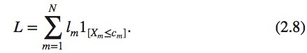

在这个简化了的模型中，我们讨论了基本的单时期的担保债务凭证，忽略了来自实际随机违约时间的折扣，这些是对于初步分析来说适当的基本假设。

分级是在证券投资组合中一个简单的损失范围，它指定在一个极小的区间［a，b］（0<=a<=b）。如果损失x比a小，那么这个分级是不受影响的；当x>=b时，整体分级价值b－a都被损失耗尽；当a<=x<=b时，分级的损失为x－a。因此，分级损失函数t[a,b]为：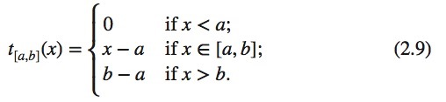

我们将它更简洁的表述为：

由此，显然t[a,b]在（a，b，x）内是连续的，从（2.9）可见这是一个关于x的单调不减函数。因此，权益分级损失［0，a］为：

其中a>0。

2.3 敏感度恒等式

高斯不等式由Slepian在研究高斯过程的极值时率先提出。这个不等式在很多研究者的努力下不断发展，比如Joag-Dev等人［10］。这其中的一些不等式是基于下述非凡的恒等式（由Plackett第一个发现［14，方程式（3）］

命题2.1 令Q(R,x)为高斯密度

R是一个d＊d严格的正定矩阵R=[rjk]，x属于Rd 。有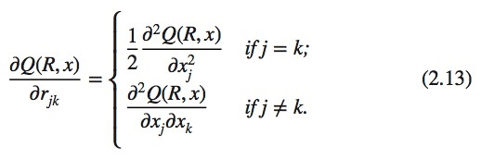

上式的证明，参见我们的长论文（比如说［2］），其中我们运用了以下基本并且有效的恒等式，对于任意的高斯变量X和复数a：

利用（2.13），我们在［2］中证明了以下等式适用于预期的分级损失敏感度：

定理2.1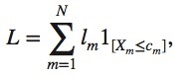 令（X1,……Xn）是n维空间中的高斯变量，每个Xm均值为0方差为1，协方差矩阵R=[rjk]是严格正定的。令：

c1，……，cN属于R, l1,……，ln>0。有：

对于任意a>=0,任意确切的j，k属于｛1，……，n｝成立

我们得出一个关于预期损失敏感度的重要的关系式：

2.4 相关敏感度

我们转向研究自然情况下分级损失的相关敏感度。我们在论文［2］中的结论来自于如下：

定理2.2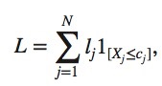 令(X1,……,Xn)为n维空间中的高斯变量，每个Xm均值为0方差为1，协方差矩阵R=[rjk]是严格正定的。令：

c1，……，cn属于R,并且l1，……，ln>0，对于任意的a>=0

对于任意确定的j，k属于｛1，……，N｝

我们在这里简述最基本的证明，更详细的证明见［2］

简述证明：预期的分级损失为：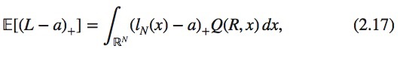

Q(R,x)为高斯密度：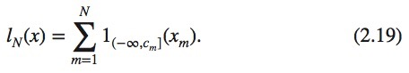

对rjk求偏导数，并利用第二个高斯恒等式，有：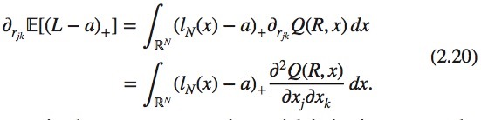

利用分部积分法，我们将偏导数移到首项得到：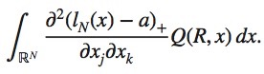

这只是形式上的，因为我们没有给出导数的精确含义。精确含义可从两方面给出：一是从分配意义上，二是算出差商极限而不是偏导数的分布积分的过程。将偏导数∂xj视为差商的极限，利用控制收敛定理，并将此重复适用于xk，我们有：

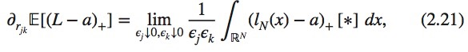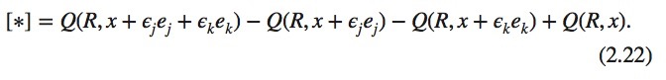

我们将（2.21）右边的积分分为四个积分并于（2.22）保持一致，将xj－εj替换x，xk－εk替换xk，我们利用：



这个关系式让我们将xj和xk的差异转化为cj和ck的差异。将以上式子整合到一起，按照εj分类，并令εj减小，按照εk分类，并令εk减小，我们得到：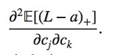

回到（2.21）我们总结出：

我们回到我们的几个重要不等式：

定理2.3

令(X1,……,Xn)为n维空间中的高斯变量，每个Xm均值为0方差为1，协方差矩阵R=[rjk]是严格正定的。令：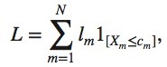

c1，……，cn属于R,并且l1，……，ln>0，对于任意的a>=0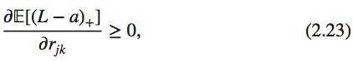

对于任意确定的j，k属于｛1，……，N｝

我们再一次在这里只展示论点的本质，细节内容参见［2］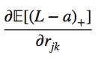

从（2.21）我们得出

上式是Q(R,x)集合的差商的极限。不同的是形式：

其中，l1，l2，w>=0。（2.25）式是非负的，这个得到了不等式（2.23）

接下来，我们再次利用（2.11）

整体证券投资组合损失**L**对相关性rjk是不敏感的，因为它是单独的预期损失的加总。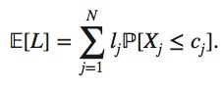

因此：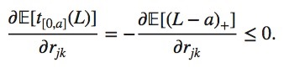

在［2］中，我们展示了延伸到copulas函数更为一般性的结论，而不仅仅是高斯copulas函数。（例如Gordon[5]探究的波浪形函数）